Семей қаласы жерлерін аймақтарға бөлу жобасын (схемасын) бекіту туралы
Күшін жойған
Шығыс Қазақстан облысы Семей қаласы мәслихатының 2022 жылғы 4 ақпанда № 22/156-VII шешімі. Қазақстан Республикасының Әділет министрлігінде 2022 жылғы 9 ақпанда № 26767 болып тіркелді. Күші жойылды - Абай облысы Семей қаласы мәслихатының 2023 жылғы 17 қарашадағы № 13/78-VIII шешімі
Ескерту. Күші жойылды - Абай облысы Семей қаласы мәслихатының 17.11.2023 № 13/78-VIII (алғашқы ресми жарияланған күннен кейін күнтізбелік он күн өткен соң қолданысқа енгізіледі) шешімімен.
Қазақстан Республикасының Жер кодексінің 8-бабының 2 - тармағына, Қазақстан Республикасының "Қазақстан Республикасындағы жергілікті мемлекеттік басқару және өзін - өзі басқару туралы" Заңының 6-бабы 1-тармағының 13) тармақшасына сәйкес, Семей қаласының мәслихаты ШЕШТІ:
1. Семей қаласының жерлерді аймақтарға бөлу жобасы (схемасы) осы шешімнің қосымшасына сәйкес бекітілсін.
2. Осы шешім алғашқы ресми жарияланған күнінен кейін күнтізбелік он күн өткен соң қолданысқа енгізіледі.
Қалалық мәслихаттың хатшысы | Б. Акжалов
Семей қаласының мәслихаты
2022 жылғы 4 ақпандағы
№ 22/156-VII
Шығыс Қазақстан облысы
Семей қаласы мәслихатының
2021 жылғы 4 ақпандағы
№ 22/156-VII шешіміне
қосымша
Шығыс Қазақстан облысы Семей қаласының жерлерді аймақтарға бөлу жобасы (схемасы)

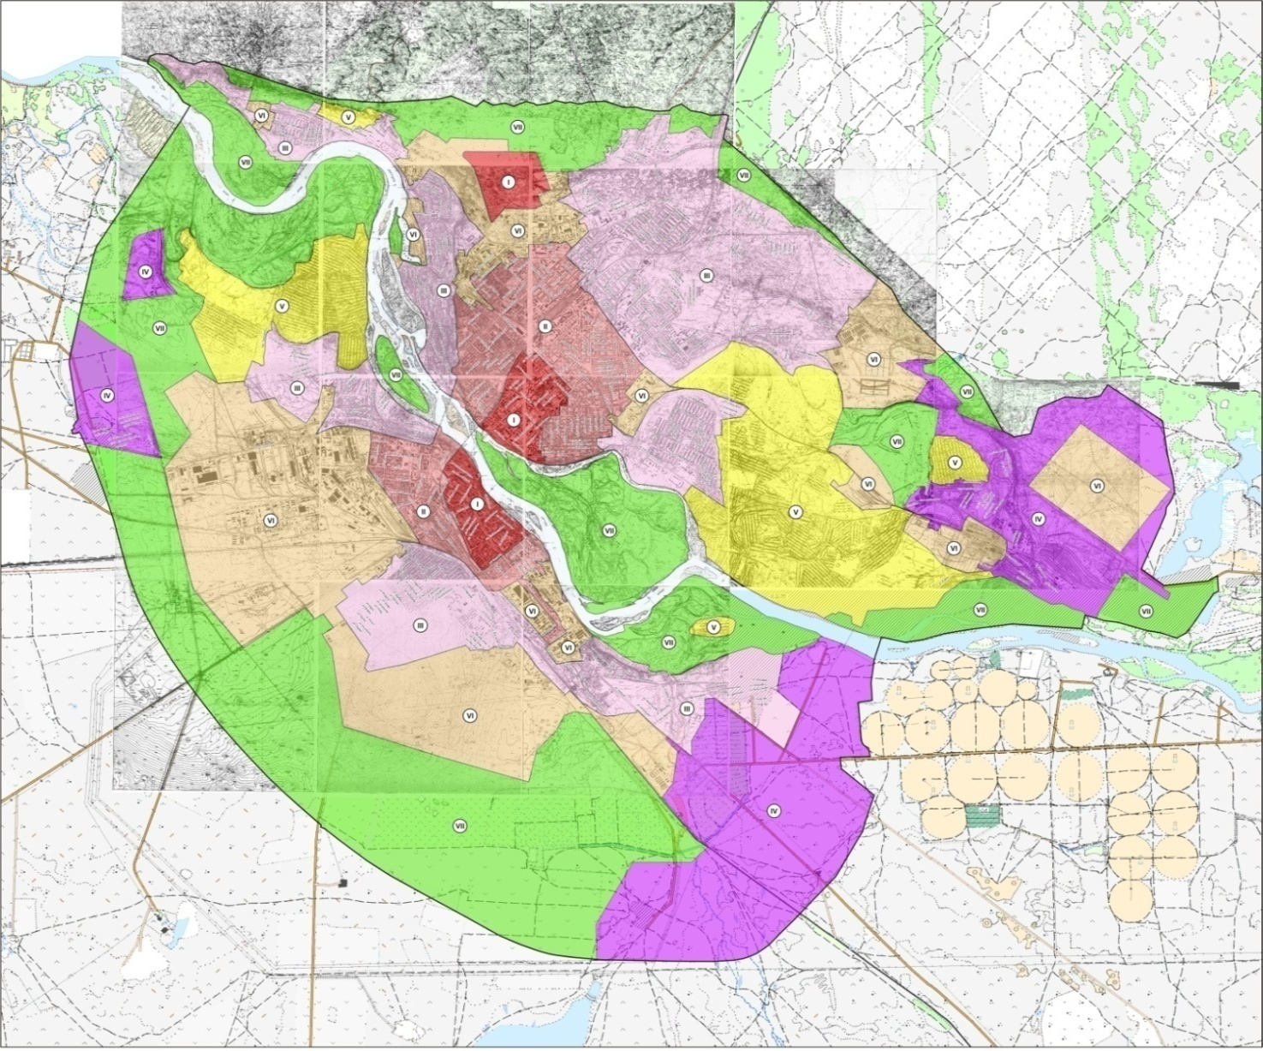

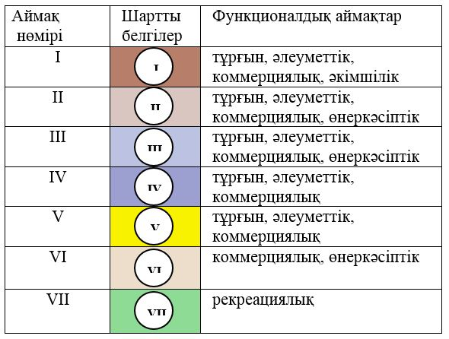

© 2012. Қазақстан Республикасы Әділет министрлігінің «Қазақстан Республикасының Заңнама және құқықтық ақпарат институты» ШЖҚ РМК

